Правила пользования лодочным мотором HDX 2.6 л.с
Содержание:
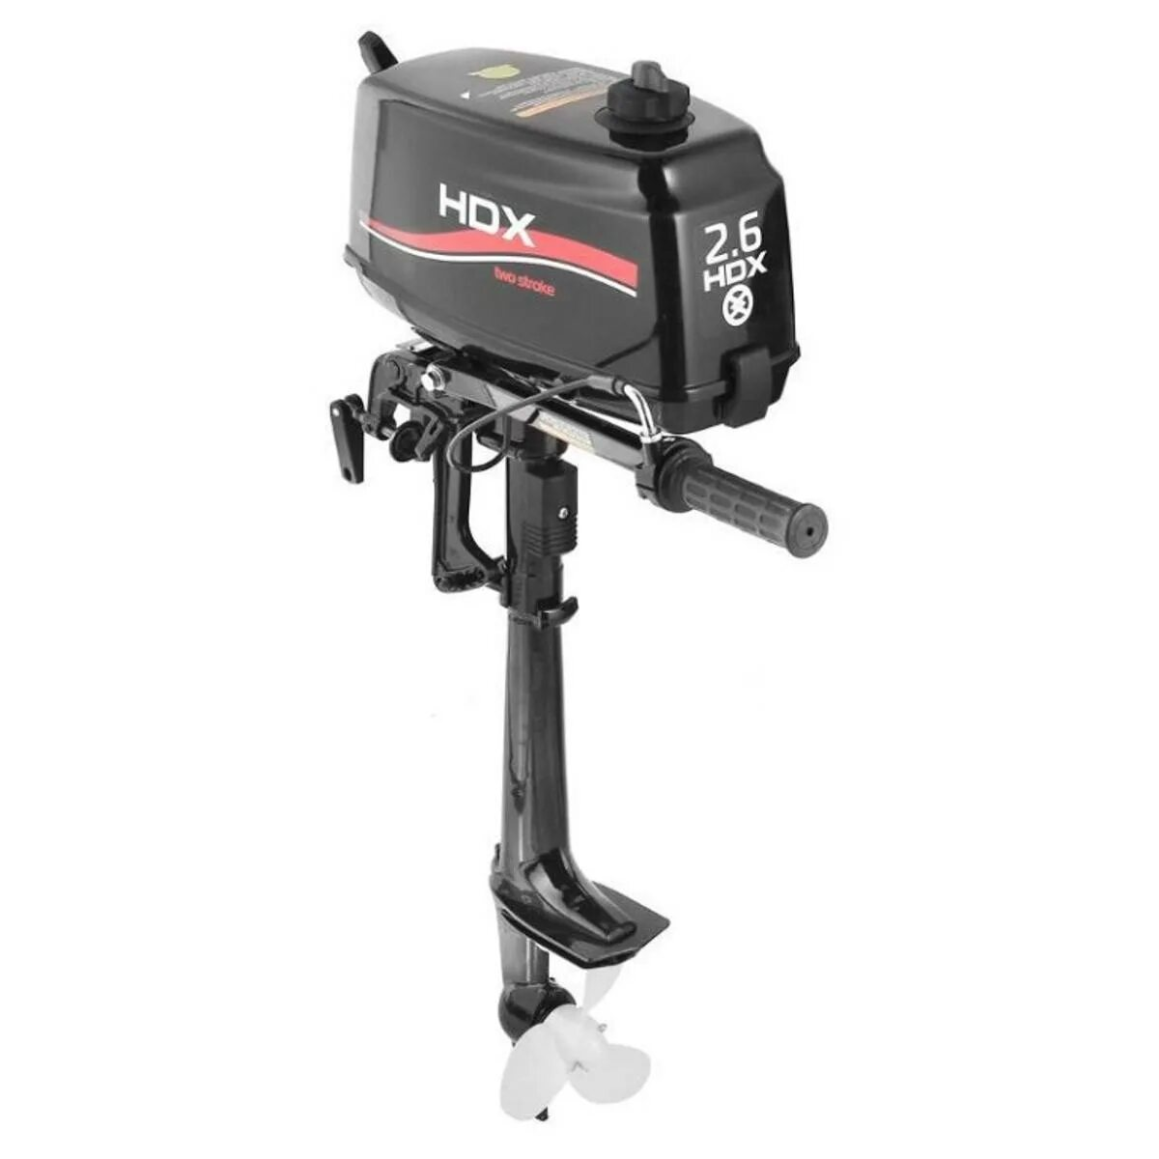
- (стр.2)
Транспортировка
Монтаж на лодку
- (стр.3)
Подготовка топливной смеси
Заправка
Запуск
- (стр.5)
Движение
- (стр.6)
Действия в аварийной ситуации
Выключение двигателя
- (стр.7)
Подъём мотора (наклон в лодке)
Потеря тяги
Спуск мотора обратно (наклон в лодке)
- (стр.8)
Демонтаж лодочного мотора

Как транспортировать 2-ухтактный лодочный мотор?
При транспортировке, чтобы предотвратить течь топлива:
- Закрыть топливный кран (рис.1)
- Завернуть сопун топливного бака (поворотный механизм находится на крышке) (рис.2)
- Положите мотор (винт должен находиться ниже уровня корпуса мотора) или вертикально (рис.3)

* НЕ ЗАПОЛНЯЙТЕ емкости с топливом до их полной вместимости. Бензин сильно расширяется при нагревании и создает давление в емкости с топливом. Это может быть причиной течи.
1. 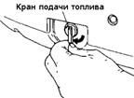 2. 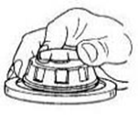
3.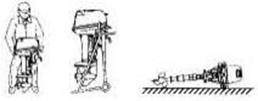
Монтаж лодочного мотора на лодку пвх
- Поместите мотор как можно ближе к центру лодки. Равномерно затяните винты крепления (рис.4,5)

4.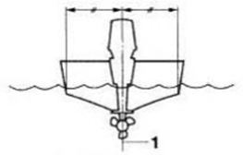 5.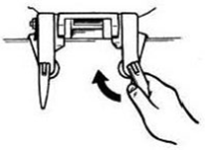

Подготовка топливной смеси для 2-ухтактного лодочного мотора
Смесь подготавливается в отдельной ёмкости (канистре). Основательно взболтайте!
- Бензин АИ 92
- Моторное масло с маркировкой: TCW-3 для 2-ухтактных подвесных лодочных моторов
- Соотношение масла к бензину размешивается: масло - 20 гр. / бензин АИ 92 - 1л.
- Средний расход размешанного топлива в день при активном передвижении – около 3л.

Заправка лодочного мотора
- Выкрутите крышку бака на опущенном моторе (вертикальное рабочее положение).
- Используйте воронку для заливания или канистру с носиком, подходящего диаметра и длины, для горловины топливного бака.
- Аккуратно наполните бак.
- Закрутите крышку бака после заправки. Вытрите пролившееся топливо.

* Лодочный мотор дозаправляется в заглушенном состоянии. При заправке не курить и т.д!

Запуск лодочного мотора

- На крышке встроенного топливного бака откройте сопун на 1-2 оборота (рис.6)

6. 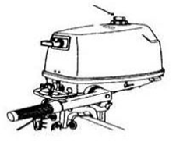

- Откройте топливный кран на моторе (рис.7)

7. 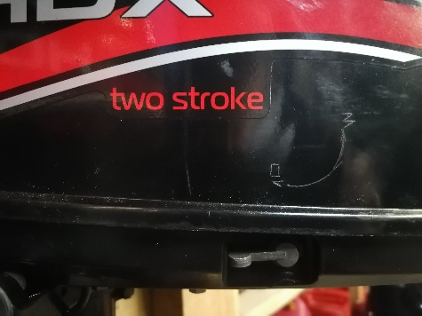

- Прикрепите шнур чеки безопасности к надежному месту на одежде или руке. Убедитесь, что чека вставлена на другом конце шнура в аварийный выключатель на моторе. Если Вы потеряете управление или вывалитесь за борт, чека выскочит из выключателя и мотор заглохнет. Далее пока не установите чеку на место - мотор не заведётся. *При установке кнопка (место крепления) должна оттянуться. (рис.8)
ПРЕДУПРЕЖДЕНИЕ Не прикрепляйте шнур чеки к одежде, которая может слететь. Не располагайте шнур чеки там, где он может запутаться, что может затруднить его срабатывание
8.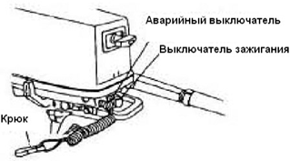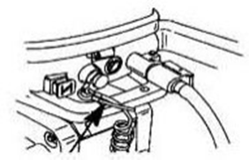
Перед запуском двигателя убедитесь, что в непосредственной близости от лодки нет препятствий или людей. Данная модель двигателя не оснащена передачами: при запуске винт сразу начнёт вращаться, а лодка — двигаться.
- Поверните ручку газа на 1/3 (рис.9)
- Вытяните клавишу пускового обогатителя (рис.10) Упритесь рукой в корпус мотора. Медленно вытягивайте ручку стартера, пока не почувствуете сопротивление. Затем сильно потяните ее амплитудно. Медленно верните ручку ручного стартера (рис.11)
9. 10.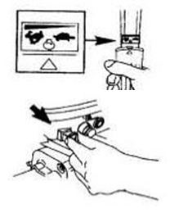 11.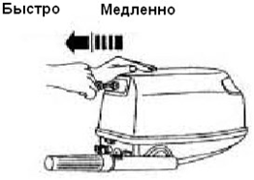
- Дёргаем стартер до заводки.
- После того как двигатель завелся, быстро верните клавишу пускового обогатителя обратно (рис.10), медленно переведите ручку газа обратно в положение закрытой дроссельной заслонки (рис.12)
12.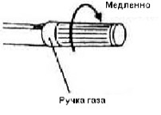

ПРИМЕЧАНИЕ: Если не вернуть клавишу обратно, то двигатель начнет «захлёбываться» и свеча зальётся бензином, мотор в дальнейшем скорее не заведётся. В данном случае ручка газа на минимум, чтобы сократить подачу топлива, пробуем дёргать стартер до заводки.

ПРИМЕЧАНИЕ: Если двигатель холодный, необходимо его прогреть. При температуре воздуха ниже 5С, дайте поработать двигателю с наполовину вытащенной клавишей обогатителя около 10 - 30 секунд после старта. После верните клавишу обратно.
- Последующий пуск прогретого лодочного мотора производится без вытягивания клавиши пускового обогатителя.
- Проверьте циркуляцию воды через контрольное отверстие на работающем двигателе (таким образом происходит охлаждение мотора) (рис.13)
13. 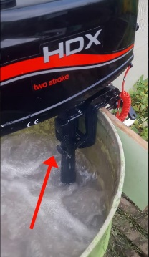
ВНИМАНИЕ: Прохождение воды через контрольное отверстие показывает, что помпа качает воду по системе охлаждения. Если вода не циркулирует из отверстия, когда двигатель работает, остановите двигатель и проверьте, не засорилось ли входное окно охлаждения (находится над винтом). Если неисправность не была обнаружена и устранена на месте, обратитесь в сервис.
Движение.
ПРЕДУПРЕЖДЕНИЕ! Перед движением убедитесь, что в непосредственной близости от лодки нет препятствий или людей. Данная модель двигателя не оснащена передачами: при запуске винт сразу начнёт вращаться, а лодка — двигаться.

- Движение назад на данной модели мотора осуществляется поворотом корпуса мотора на 180 градусов с перекидыванием ручки на себя.

- Все лодки управляются движением кормы. Это означает, что корму лодки нужно поворачивать в направлении, противоположном направлению желаемого движения лодки. Например, при повороте штурвала налево корма лодки будет двигаться вправо, и наоборот

Поворот против часовой стрелки Поворот по часовой стрелке
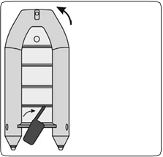 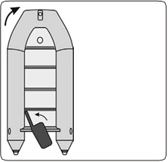
Двигаясь задним ходом, маневрировать особенно затруднительно в стеснённом пространстве. В общем, при движении назад поворот штурвала влево повернет корму тоже влево
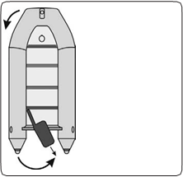
При движении назад поворот штурвала вправо повернет корму тоже вправо
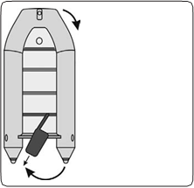
ПРЕДУПРЕЖДЕНИЕ! Двигайтесь задним ходом медленно, не поворачивайте ручку газа больше чем наполовину. Иначе лодка может повести себя непредсказуемо и потерять управление.
Действия в аварийной ситуации
Если мотор столкнется с каким-либо препятствием в воде, действуйте следующим образом:
- Немедленно заглушите двигатель (рис.14)
- Проверьте элементы на повреждения, прежде чем снова начать эксплуатацию.
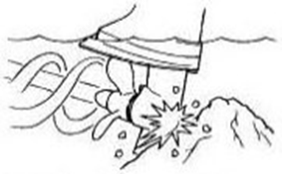

Выключение двигателя
- Нажмите и удерживайте кнопку STOP до полной остановки двигателя (рис.14)
14.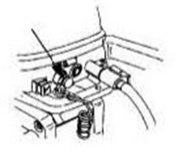

Подъём мотора (наклон в лодке)
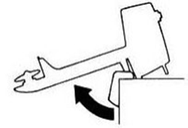
Если двигатель остановлен на некоторое время или если лодка пришвартована на отмели, мотор можно поднять, чтобы защитить винт и окружающие его части от повреждения и столкновения с преградами.
- Перед подъемом (наклоном) мотора, заглушите двигатель. Никогда не поднимайте мотор, когда работает двигатель. Перегрев может вызвать серьезную поломку.
- Возьмитесь за корпус и поднимите мотор до упора вверх, нажмите на стопор фиксации (рис.15) Зафиксируйте мотор в поднятом положении.
15. 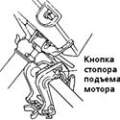
Потеря тяги мотора.

На винт может намотаться трава. При потере тяги, необходимо заглушить мотор, поднять, очистить траву. Опустить. Завести. Двигаться дальше.
Спуск мотора (обратно)
- Слегка приподнимите мотор.
- Вытяните фиксатор обратно. Аккуратно опустите мотор вниз.

Демонтаж лодочного мотора
- Затяните винт сапуна на крышке топливного бака (Рис. 16) и установите топливный кран в положение закрыто (Рис. 17)
- Открутите винты крепления (Рис. 18)
- Демонтаж

16. 17. 18.

